Муниципальное бюджетное дошкольное образовательное учреждение
«Окский детский сад» муниципального образования
-Рязанский муниципальный район Рязанской области.

Конспект НОД во второй младшей группе по безопасности на тему:
«Один дома»

Подготовлено и проведено
Воспитателем группы «Ромашки»
Синюковой Еленой Александровной
стаж работы 1,5 года.

Пос.Окский
2014.

Один дома.
Цель: Научить детей правилам безопасности пребывания дома. Развивать внимание ,логическое мышление. Учить выбирать безопасные места и предметы для игры.
Задачи:1.Знать правила пользования предметами домашнего быта ,которые являются источником потенциальной опасности.
2.Познакомить с правилами обращения с бытовыми приборами, острыми
Предметами ,лекарствами.
Оборудование: Наручная кукла «Зайка» ,плита в игровой зоне ,чайник ,кастрюля,
холодильник в игровой зоне ,нож, колбаса ,электрические приборы ,муляж электрической розетки ,спички ,таблетки ,таблетка сухого розжига.
Ход НОД:
1.Организационный момент.
Пока ещё растёт малыш,
И в школу он не ходит
То взрослые его всегда ,везде
С собой за руку водят.
За безопасностью следят,
Чтоб не было ушибов,
Чтоб не поранился не чем
И из окна не выпал.
Но повзрослев уже малыш,
И вдруг один ты дома
Ты знаешь ,как себя вести,
Тебе это знакома?
2.Введение в тему.
Воспитатель: Ребята ,бывают ситуации ,когда вы останетесь дома одни. Вы должны знать, как вести себя ,чтобы не случилось беды. Сегодня мы вспомним с вами о том, что нужно делать, когда останешься один. И какие предметы могут быть опасными. А поможет нам, вот этот «Зайка». Его мама ушла в магазин и он остался один.(Воспитатель, одевает на руку куклу »Зайку»).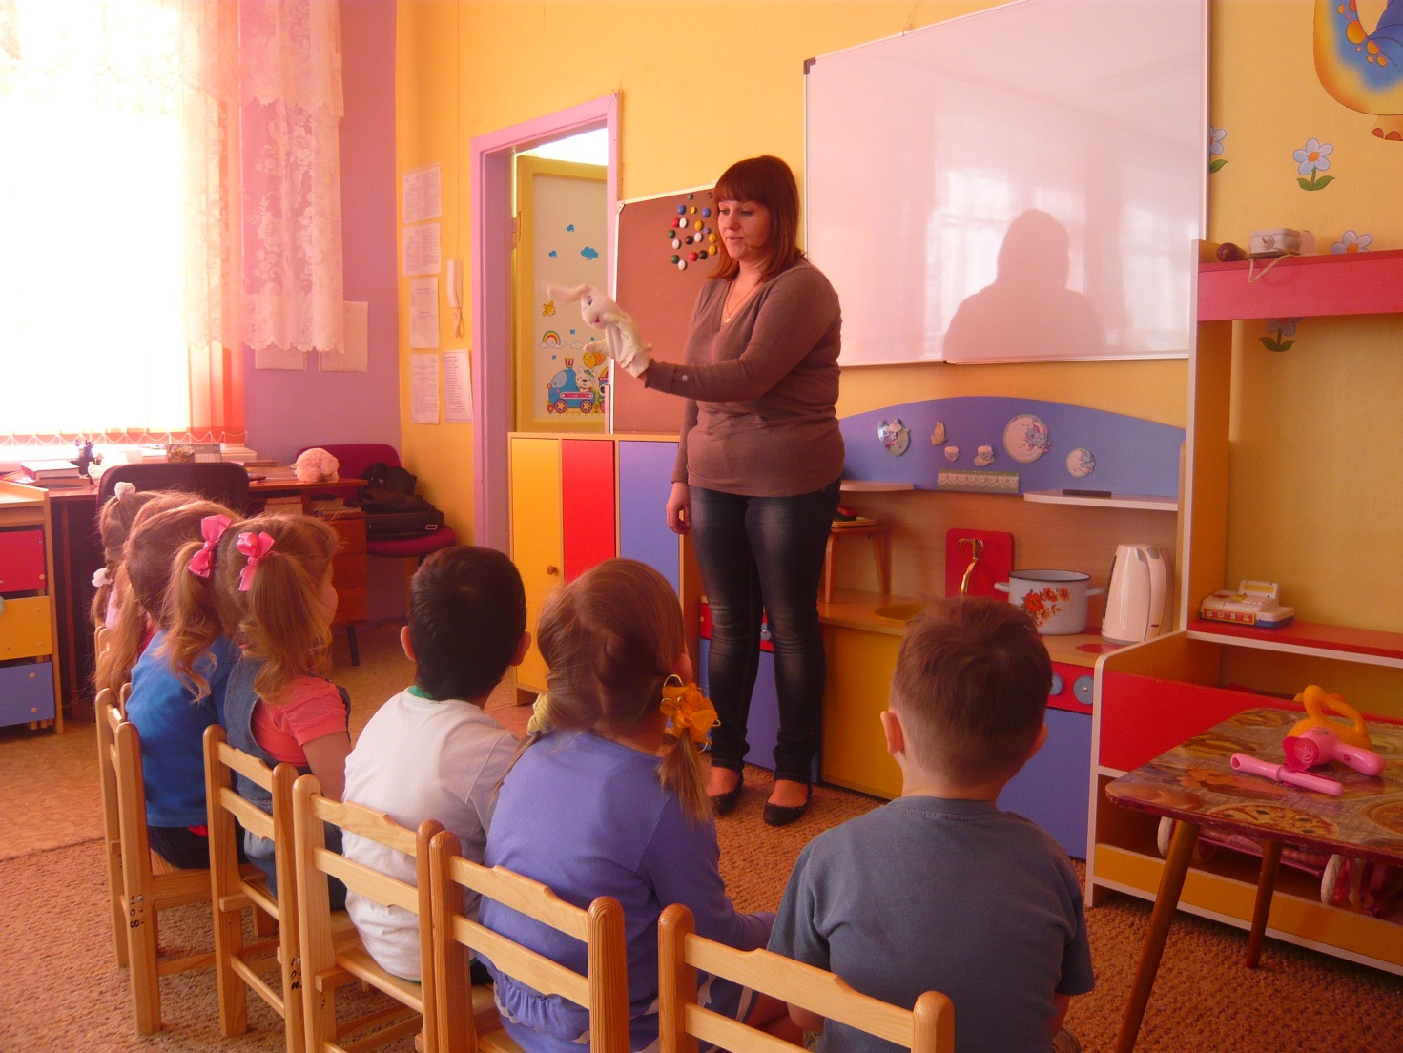
Зайка:
Здравствуйте ребята, я дома один. Здесь всё моё, я хозяин. Чем бы заняться? Играть не хочу. Что-то, я проголодался. Ребята ,смотрите газ. Сейчас я
Попробую ,как мама.
На кухне газ у нас горит
Меня он тянет, как магнит.
Как мама, я хочу уметь
Все ручки на плите вертеть,
И газ включать и выключать.
Воспитатель:
Но мама, что тебе сказала
К плите , чтоб руки не совал ты
Опасно это, так и знай
Пока за мной понаблюдай.
Воспитатель :Дети можно подходить к плите?
Ответы детей: Нет, только с мамой.
Воспитатель :К газу ты не подходи, сперва немного подрасти!
Ты, запомнил «Зайка»?
Зайка: Да, всё понятно. А посмотрите на плите стоит чайник, кастрюля. Сейчас
посмотрю, что там.
Воспитатель: Предлагает ребятам посмотреть , что находиться в кастрюли и в чайнике.(Там горячая вода, идёт пар).
Не только огонь ,но и пар обжигает
Когда из кастрюли его выпускают,
Так будь осторожен с кипящей водой
И правила эти надёжно усвой.
С кастрюли ты крышку рывком не снимай.
И к чайнику горячему не подбегай.
Пальчиковая игра:
Газ включаем (Круговые движения кистями ).
Чайник ставим(Имитируем).
Пар идёт(Движения кистями вверх-вниз).
Нас обожжёт (Руками дотрагиваемся до щёк).
А я ,яй так нельзя (Грозим пальчиком).
Вы запомнили друзья.

Зайчик :Это нельзя, то нельзя. А я есть хочу. Достаёт из холодильника колбасу, а вот и нож. Начинает резать колбасу.(Обрезал пальчик).
Воспитатель: Разве можно брать нож без разрешения мамы. Ребята ,он правильно сделал?
Ответы детей: Нет.
Зайка: Ладно, пойду маме помогу. Сейчас бельё поглажу!
Воспитатель: А разве можно брать утюг?
Вот утюг помощник мамы
Гладит простыни ,пижамы
Ты малыш его не тронь
Он горячий как огонь.
Электрические приборы окружают по всюду. Они как добрые волшебники. Без них человеку трудно. Ребята у вас есть электроприборы?
Ответы детей: Пылесос-чистит ковёр, фен сушит волосы, утюг гладит бельё. Но
без разрешения нельзя.
Воспитатель: Правило легко запомнить можно, с электричеством будь осторожен.
Зайка: Ребята, смотрите , что это розетка? Какая она интересная (берёт гвоздик и суёт в розетку, розетка искрит).
Воспитатель: Дети так нельзя делать!!!
Ты малыш запомнить должен:
Будь с розеткой осторожен!
С ней никак нельзя играть.
Гвоздики в неё совать.
Сунешь гвоздик ненароком,
И тебя ударит током.
Так ударит, что прости,
Могут даже не спасти.
Дело кончиться бедой-
Ток в розетке очень злой!
Запомнили!
Зайка: Ну чем заняться? Сейчас сделаю салют, тут какие то таблетки(сухой розжиг ,таблетки глюканат натрия ,спички ,все поджигается ).
Я спичек коробок нашёл
И высыпал его на стол.
Хотел устроить фейерверк
Всё полыхнуло, свет померк.
Не помню больше ни чего
Лишь пламя жжёт меня всего.
Хочу напомнить всем друзья
Играть со спичками нельзя!
Ух, ты кто это кричит на улице. Пойду посмотрю в окно.
Воспитатель: На подоконник не вставай
И на стекло не нажимай.
А то стекло разобьётся,
И ты можешь упасть.

Ребята, вы согласны? А сейчас мы с вами поиграем.
Игра, если можно играть с этими предметами или игрушками-хлопаем.
А если нельзя — то топаем.
Подведения итога НОД.
Ты помни провела всегда,
Чтоб не случилась вдруг беда.
И неприятность не нашла.
И надо их не только знать
А постоянно выполнять!

